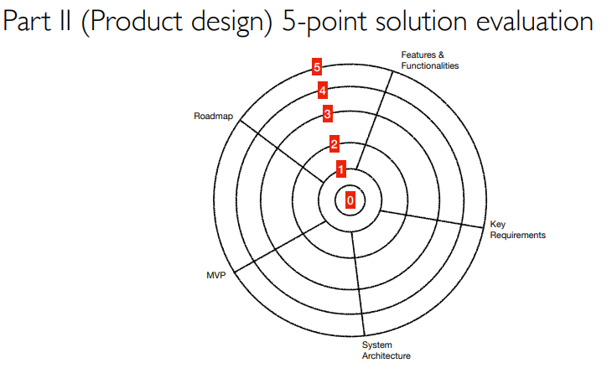

* Features & Functionalities - Duarte
* Key Requirements - André
* System Architecture - Manuel
* MVP - Gonçalo
* Roadmap - Fábio

**Features & Functionalities [ver ficheiro “Ideias” para mais info]**

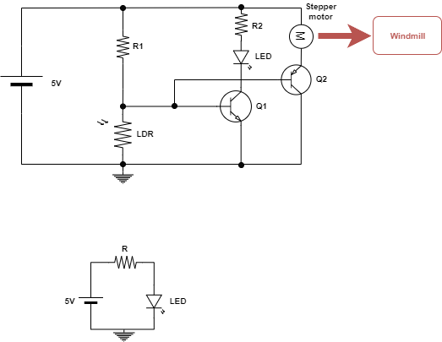

Para testar o funcionamento dos Legos - talvez até mostrar nesta apresentação, talvez só usar um LED ligado a uma fonte e resistência; depois de testado o funcionamento das peças, fazemos o circuito “final”, que vendemos.

Pensei em fazermos brinquedos que se pudessem ir adicionando sucessivamente a uma “Lego City” da H2Ohm, em que cada kit explica um ou mais conceitos eletrónicos. Assim, incentiva a comprar cada vez mais produtos para ir preenchendo cada vez mais a cidade.

**Ideia inicial que tive** - Automatic Night Light + windmill (algo semelhante a <https://www.youtube.com/watch?v=arApbEiGBi8>, que usa um stepper motor)

* De dia/com luz, o LDR tem baixa resistência, desativando o LED e ativando o stepper motor
* De noite/sem luz, o LDR tem alta resistência, ativando o LED e desativando o stepper motor

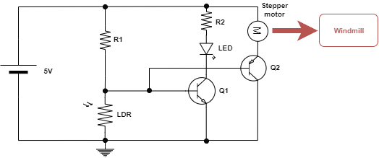

Em termos visuais, é suposto ficar um windmill com luzes à volta em círculo, tipo Illuminati mas em vez de um triângulo é um círculo e em vez de um olho é um moinho.

Algumas notas:

* Esta montagem ensina sobre os conceitos de: voltage divider, transistores (n e p), LEDs, LDRs
* Em vez de ligarmos apenas 1 ou mais LEDs em série, talvez possamos incluir um sequenciador de LEDs, mais giro mas talvez fique demasiado complicado
* A montagem do windmill do vídeo talvez possa ser simplificada, usam demasiados Legos
* Se quiserem, podemos pensar noutras montagens (i.e., mais coisas para adicionar à City) - embora isso talvez já sejam outros kits, outros produtos a vender - ou incluir mais coisas nesta ou não fazer o windmill.

**Key Requirements**

* The toy must be suitable for everyone. Although the kids will be learning something new, the toy should also be interesting to the tutors.
* The product must be simple but enlightening. It needs to focus on explaining simple concepts and ideas otherwise it might be overwhelming for children.
* The toy must stimulate creativity.
* Lego compatible.
* Must be kid proof.
* Environmentally friendly.

**Solution design**

* Hardware Specifications:
  + Plastic/resin frame with metal contacts embedded into the body;
  + Basic electrical components housed inside the blocks with a clear body, allowing the user to see the electronics;
* Functionality:
  + There will be several different circuits;
  + Allow for expandible assemblies due to the modular nature of the lego blocks.
* Support/Guiding:
  + It will also offer both paper and digital support to offer assembly instructions, guides and simple theoretical e-classes.

**Prototyping evolution**

* V1
  + Solid state design
  + Aluminum contacts
  + Resin molded body with embedded contacts
  + One piece design
* V2
  + Spring pin contacts made with gold plated brass (already produced and available part)
  + Body is made with plastic injection molding
  + Consists of two separate parts: a core with the spring pins and electrical component that attaches to the body/frame.

The first design is more robust and has no moving parts but the second version is expected to be easier to assemble and will ensure a better electrical connection between the blocks.

**System architecture**

* Previously described blocks/modules, each documented with a brief description and theoretical explanation.
* Then we have the circuits which are total or partially explained depending on their complexity.
* Finally, these circuits are integrated with the assemblies to give a more specific real life circuit application example. It is expected that this will be the most rewarding part for the children being important to motivate them to build more circuits.

**Features and functionalities**

* We will produce toys that will be successively added to our “Lego City” where each kit will explain one or more electrical concepts. This will be an incentive to acquire more and more toys to complete the city and also our basic course on electricity fundamentals (which ultimately is the most important part and main objective of this product).

(Duarte will now give you a more clear-cut example).

**Roadmap -** [**https://theproductmanager.com/topics/product-roadmap-template/**](https://theproductmanager.com/topics/product-roadmap-template/)

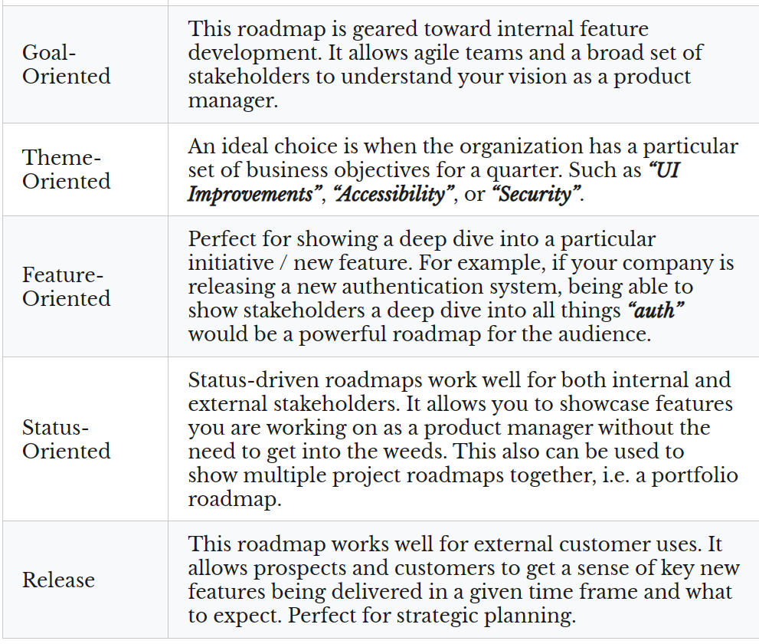

Release template é capaz de ser o mais simples de se fazer.

Key features and Metrics:

* Montagens com diferentes níveis de complexidade (eletrónica progressivamente mais complexa): nº de peças por kit
* Manuais
* Suporte vídeo/conteúdo audiovisual - NFC tags: nº de visualizações
* Multilingue - chegar a outros países: vendas
* Online selling - site/outsourcing: nº visitas
* In person selling: nº clientes
* E-waste / B-parts: % de b-eletrónica utilizada
* Toy conventions